
2025年3月31日
株式会社ホビージャパン
ホビージャパンMOOK
HJメカニクス23
特集：蒼き流星SPTレイズナー
2025年3月31日(月)発売
株式会社ホビージャパン（本社：東京都渋谷区、代表取締役社長：松下大介）は、模型ムック「HJメカニクス23 特集：蒼き流星SPTレイズナー」を2025年3月31日(月)より全国書店で発売いたします。

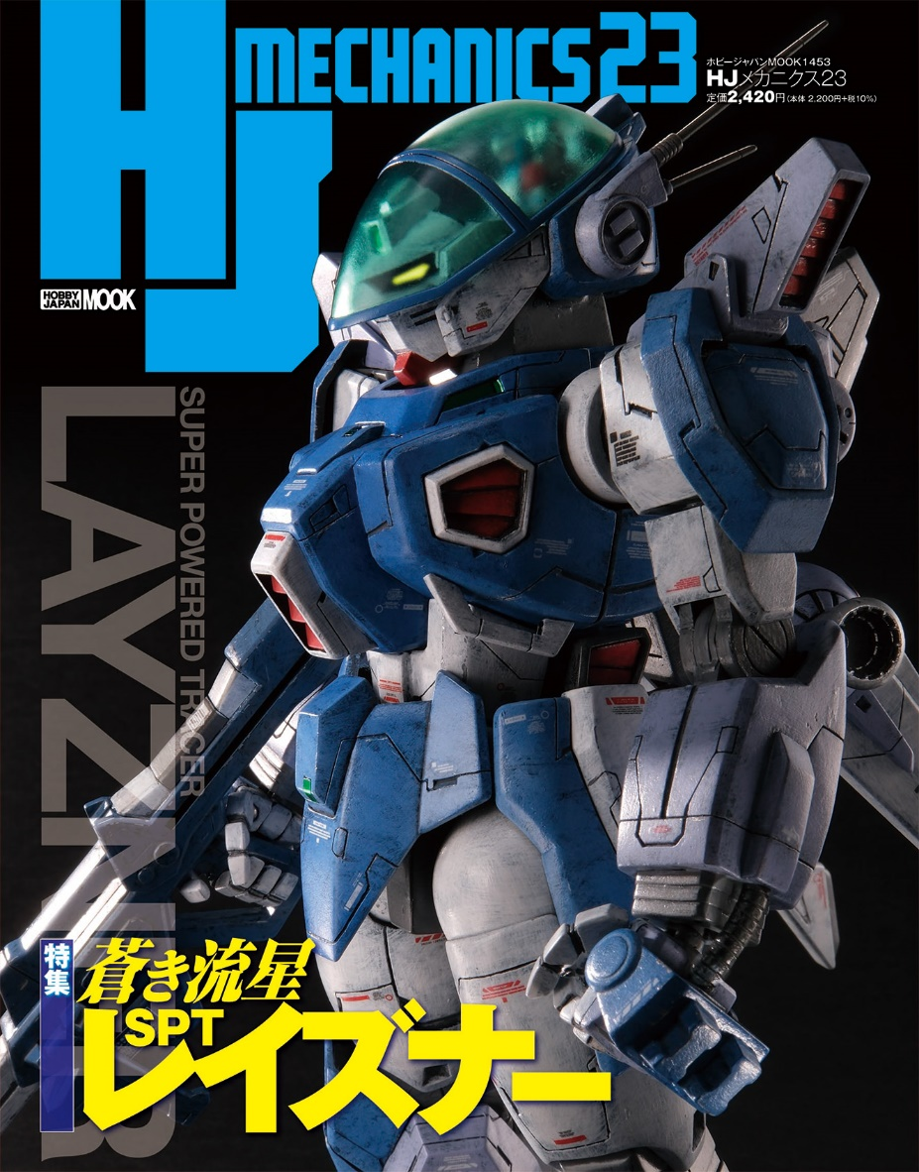
僕の名はエイジ。地球は狙われている!
『蒼き流星SPTレイズナー』のプラキットを特集した模型ムック「HJメカニクス23 特集：蒼き流星SPTレイズナー」が3月31日(月)に発売！
1985年10月よりTV放送されたサンライズロボットアニメ『蒼き流星SPTレイズナー』は2025年10月で40周年を迎えます。TV放映当時はもちろん、今でもバンダイキャンディ事業部SMPシリーズほか、新キットがリリースされるなどファンの根強い人気に支えられています。
そこでHJメカニクス最新号では本作を徹底フィーチャー！「R3 1/48 レイズナー」や「SMP レイズナーシリーズ」、当時ものの1/72＆1/100キットなど、これまでに発売されたキットを作例で掲載し本作の魅力に改めて迫ります。

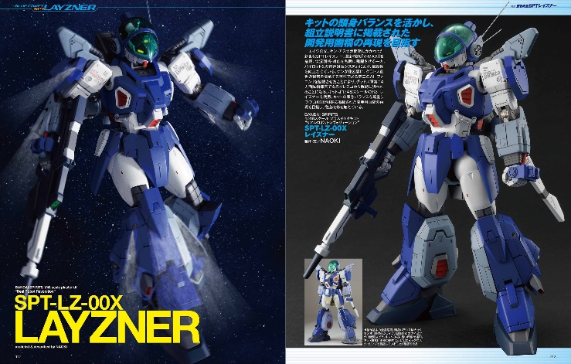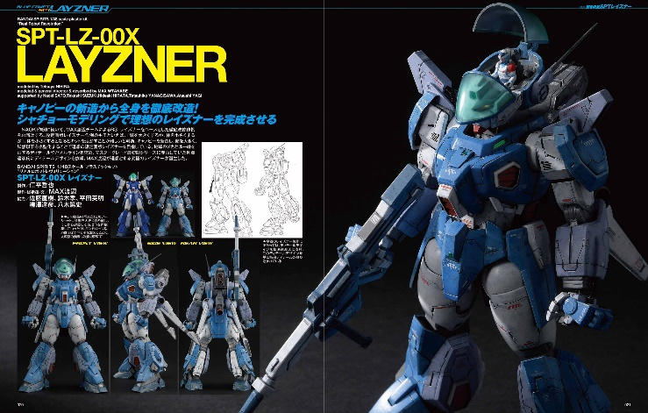
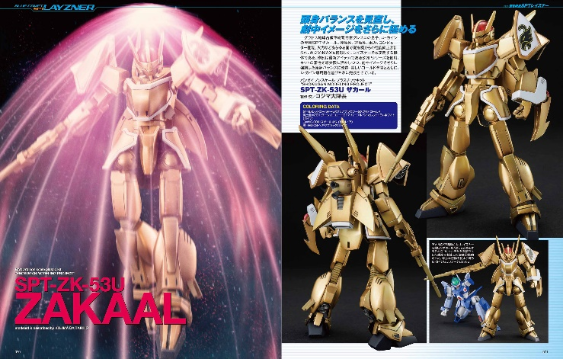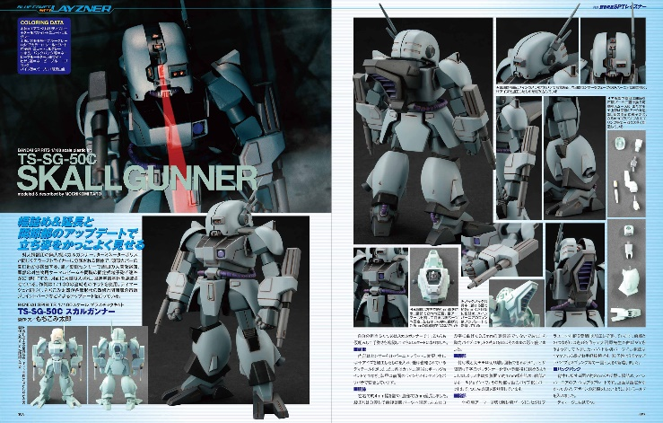

【商品情報】
HJメカニクス23 特集：蒼き流星SPTレイズナー
●発売日：2025年3月31日（月）
●定価：2,420円（本体2,200円＋税10%）
●雑誌コード：68160-53
●ISBNコード：978-4-7986-3798-3
●JANコード：9784798637983
●判型：A4変 中綴じ
●発売元：ホビージャパン

【権利表記】
©サンライズ

【プレスリリースに関するお問い合わせは下記まで】
株式会社ホビージャパン 広報宣伝課 並木・岡本
〒151-0053 東京都渋谷区代々木 2-15-8 E-mail：pr@hobbyjapan.co.jp
TEL：03-5304-9115 URL：https://hobbyjapan.co.jp/

